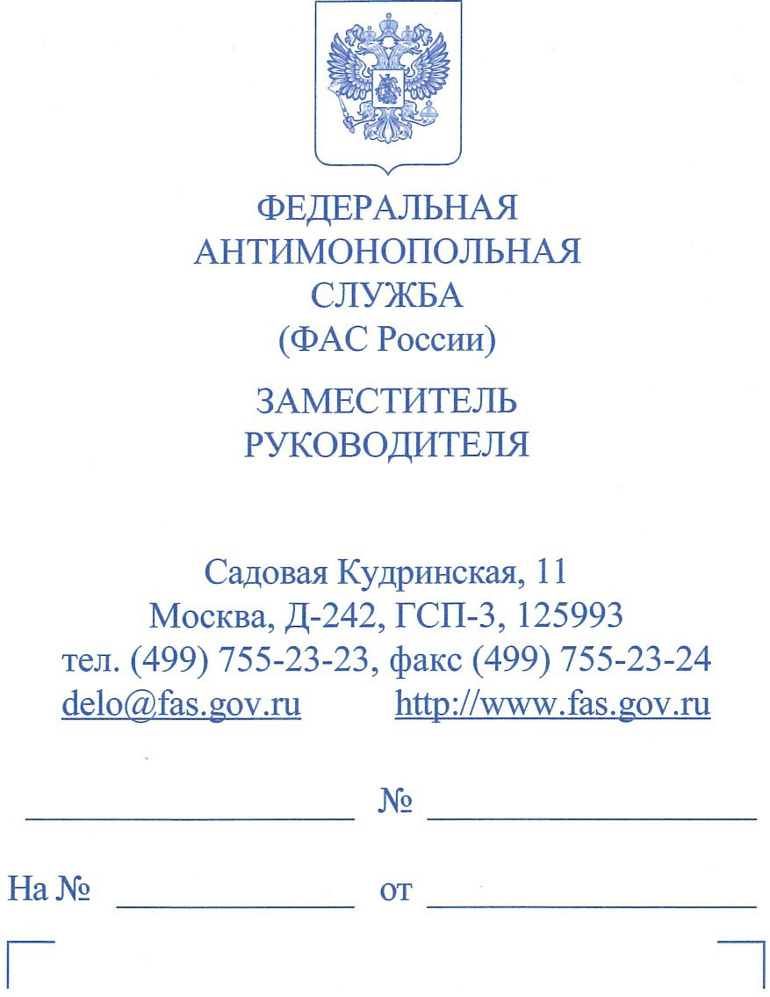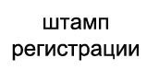***************. *********@yandex.ru

О звонках рекламного характера

Уважаемый Леонид Александрович!

ФАС России рассмотрел Ваше обращение (вх.11578-ИП/19 от 24.01.2019) о поступлении телефонных звонков на Ваш телефон и сообщает.
ФАС России осуществляет в пределах своих полномочий государственный надзор за соблюдением законодательства Российской Федерации о рекламе, в том числе
предупреждает, выявляет и пресекает нарушения физическими или юридическими лицами законодательства Российской Федерации о рекламе, а при выявлении фактов, указывающих
на признаки нарушения законодательства Российской Федерации о рекламе возбуждает и рассматривает дела по признакам нарушения законодательства Российской Федерации о
рекламе, принимает по результатам рассмотрения таких дел решения и выдает предписания, предусмотренные указанным Федеральным законом.
Согласно пункту 1 статьи 3 Федерального закона «О рекламе» реклама – это информация, распространенная любым способом, в любой форме и с использованием
любых средств, адресованная неопределенному кругу лиц и направленная на привлечение внимания к объекту рекламирования, формирование или поддержание интереса к нему и
его продвижение на рынке.
В соответствии с частью 1 статьи 18 Федерального закона «О рекламе»
распространение рекламы по сетям электросвязи, в том числе посредством использования телефонной, факсимильной, подвижной радиотелефонной связи, допускается только при условии предварительного согласия абонента или адресата на получение рекламы, при этом реклама признается распространенной без предварительного согласия абонента или адресата, если рекламораспространитель не докажет, что такое согласие было получено.
Вместе с тем для целей реализации ФАС России возложенных на него полномочий, антимонопольный орган должен обладать документами и доказательствами, необходимыми
для принятия обоснованного решения.
В соответствии с пунктом 13 Правил рассмотрения антимонопольным органом дел, возбужденных по признакам нарушения законодательства Российской Федерации о

Идентификатор
рекламе, утвержденных постановлением Правительства Российской Федерации от 17 августа 2006 г. № 508 (далее – Правила), установлены требования к заявлению, указывающему на признаки нарушения законодательства о рекламе – заявление необходимо подавать в антимонопольный орган в письменной форме с приложением документов, свидетельствующих о признаках нарушения законодательства Российской Федерации о рекламе. В заявлении должны содержаться следующие сведения:
- наименование и местонахождение заявителя (для физических лиц – фамилия, имя, отчество и место жительства заявителя – физического лица);
- наименование рекламодателя (рекламопроизводителя, рекламораспространителя),
действия которого содержат признаки нарушения законодательства о рекламе;
- описание фактов, свидетельствующих о признаках нарушения законодательства о рекламе, с указанием способа, места и времени распространения рекламы;
- требования заявителя.
В случае невозможности предоставления доказательств, свидетельствующих о признаках нарушения законодательства Российской Федерации о рекламе, заявитель вправе указать лицо, от которого могут быть получены такие доказательства.
В заявлении необходимо указать требуемые в соответствии с законодательством и имеющиеся у Вас сведения: рекламодателя и рекламораспространителя рекламы
(наименование, местонахождение, контактная информация), период поступления рекламы,
номера телефонов, на который поступала и с которого направлялась реклама, описать существо отношений с отправителем рекламы, изложить требование, дать согласие антимонопольному органу на получение доступа к сведениям о Ваших звонках и сообщениях следующего содержания: «Я, ФИО, серия и номер паспорта, даю согласие на получение ФАС России информации о детализации счета, телефонных соединениях, СМС-сообщениях, иных переданных данных на/от абонентский номер номер телефона в сети оператора сотовой связи название оператора сотовой связи.», удостоверенное личной подписью.
Также к заявлению необходимо приложить доказательства, подтверждающие Ваши доводы: документы, содержащие информацию о владельце абонентского номера (например, копию договора на оказание услуг связи), тексты (аудиозапись) рекламы, детализацию выписки по абонентскому номеру за период получения звонков, копии документов, подтверждающих факт обращения с требованием прекратить распространение рекламы к лицу, направлявшему рекламу (при их наличии), и факт того, что после Вашего обращения распространение рекламы не прекратилось, согласие на раскрытие тайны связи за личной подписью и иные документы.
В Вашем обращении отсутствуют в полной мере необходимые документы, в частности, отсутствуют документы, содержащие информацию о владельце абонентского номера (например, копия договора на оказание услуг связи), не приведены тексты звонков (аудиозапись), не указаны сведения о рекламодателе и рекламораспространителе рекламы, не приложены копии документов, подтверждающих факт обращения с требованием прекратить распространение рекламы к лицу, направлявшему рекламу (при их наличии), согласие на раскрытие тайны связи за личной подписью, детализация выписки по абонентскому номеру за период получения звонков, что лишает ФАС России возможности идентифицировать спорную информацию и дать ее оценку с точки зрения соответствия Федеральному закону «О рекламе».

Идентификатор
С учетом изложенного, Вам предлагается направить заявление в соответствии с пунктом 13 Правил в адрес антимонопольного органа, на подведомственной территории которого находится лицо, в действиях которого содержатся признаки нарушения законодательства Российской Федерации о рекламе. С контактами территориальных органов ФАС России можно ознакомиться на официальном сайте ФАС России по адресу http://www.fas.gov.ru.
В соответствии с частью 7 статьи 11 Федерального закона от 02.05.2006 № 59-ФЗ «О
порядке рассмотрения обращений граждан Российской Федерации» в случае, если причины, по которым ответ по существу поставленных в обращении вопросов не мог быть дан, в последующем были устранены, гражданин вправе вновь направить обращение в соответствующий государственный орган, орган местного самоуправления или соответствующему должностному лицу.

C уважением. А.Б. Кашеваров

Для улучшения качества работы с обращениями граждан и организаций Вы можете оставить свой отзыв или предложения в форме обратной связи на официальном сайте ФАС России, пройдя по ссылке: http://vote.fas.gov.ru/poll01/node/115

Исп.Серебряков Герман Владимирович тел.8(499)755-23-23 вн.088-437

